Excursie Reeuwijkse plassen

Lerarenhandleiding



Inleiding

Tijdens deze excursie in de Reeuwijkse plassen is het de bedoeling om de leerlingen actief bezig te laten zijn met plant en dierkunde, eventueel het ontstaan van veenplassen, en sport (roeien). U zult met de leerlingen eerst een Wandeltocht maken langs de Surfplas, de Sloenen, Ravensberg, klein Vogelenzang, ’s-Gravenkoop, en door het Reeuwijkse hout. Hierna kunt u (na een eventuele pauze) bij camping Reeuwlijkse hout in de kano stappen om dan enkele plassen vanaf het water te kunnen bekijken. Laat deze excursie ook gedeeltelijk mee tellen met de toetsen voor Biologie en Aardrijkskunde, omdat deze excursie raakvlakken heeft met beide vakken.

De Reeuwijkse plassen

De Reeuwijkse plassen bestaan uit een 14tal plassen (bestaande uit: Broekenvelden en Vettenbroek (De Surfplas), De Sloenen, Ravenberg, Klein en Groot vogelenzang, ’s-Gravenkoop, Nieuwnbroek, Roggebroek, Kalverbroek, Vrijhoef, Klein Elfhoeven, Eflhoeven, en ’s-Gravenbroek). Al deze plassen met uitzondering van de surfplas ontstaan door uitgravingen voor de winning van veen, om hier dan later turf van te maken. De surfplas is ontstaan uit zandwinning om de Nieuwe Weg (A12) aan te kunnen leggen. Deze is ook een stuk dieper dan de overigen plassen (30m tegen 4-6m).
De Reeuwijkse plassen zijn eigendom van de provincie Zuid-Holland en worden onderhouden door het GZH (Groenservice Zuid Holland). Voor informatie over waar ze op het ogenblik van excursie mee bezig zijn, kan telefonisch opgevraagd worden.
De Reeuwijkse plassen zijn voor veel water en weidevogels een uitgelezen wijkplaats om even te rusten of om te broeden. U kunt hier dan ook onder andere kleine karekieten, fazanten, kleine zwanen, vele verschillende soorten eenden, van wilde eend tot kuifeend en krakeend, visdieven, blauwe reigers, rotganzen, en nog veel meer.
Voor recreatie kan men terecht bij de Reeuwijkse hout, de Goudse hout, en op de Twaalfmorgen. In het Reeuwijkse hout is een zandstrand aanwezig waarvandaan er (tot een bepaalde afstand) gezwommen kan worden in de surfplas. Verder wordt er op de surfplas vooral veel gesurft en gedoken (ook al is het zicht zeer slecht). Bij het Reeuwijkse hout hoort ook een bos waarin gewandeld en gejogd kan worden. Verder vindt men er een camping en kan men er kano’s huren.
In het Goudse hout zit een manege, wieler- en skatebaan, een natuurgebied waar veel weidevogels een rustplaats vinden.
Op de twaalfmorgen vindt men een picknick en speelplaats, een daghaven en een wandelgebied.

Routebeschrijving richting Reeuwijkse Hout

Ik geef een routebeschrijving alleen richting het Reeuwijkse hout, omdat dit de enige locatie langs de Reeuwijkse plassen is dat een redelijke parkeermogelijkheid heeft

Via openbaar vervoer

De Reeuwijkse plassen zijn via het openbaar vervoer niet te bereiken. Het beste kunt u als u met het openbaar vervoer komt vanaf station Gouda een fiets huren en dan naar de Reeuwlijkse plassen fietsen.

Via Auto

Vanaf Utrecht
Volg de A12 richting Rotterdam/Den Haag
Neem afslag 12 (Reeuwijk)
Neem de rotonde voor driekwart (sorteer goed voor, verhoogde rijbaanscheiding)
Ga aan het einde van de weg naar links
U komt aan bij een drietal parkeerterreinen waar u de auto achter kunt laten

Vanaf Rotterdam/Den Haag
Volg de A12 richting Utrecht
Neem afslag 12 (Reeuwijk)
Ga aan het einde van de afslag links af
U komt aan bij een drietal grote parkeerterreinen waar u de auto achter kunt laten

Vanaf Station Gouda
Ga vanaf de parkeerplaats van station Gouda (Bloemendaal zijde) rechts af richting centrum
Neem de rotonde voor de helft en sorteer links voor
Ga voor het texaco station links af
Ga bij de stoplichten rechtdoor.
Ga aan het einde van deze weg naar links richting Reeuwijk
Volg deze weg tot het einde waar u een drietal grote parkeerterreinen tegenkomt waar u uw auto achter kunt laten

Via Fiets

Vanaf station Gouda volgt u de routebeschrijving van de auto.
Bij de parkeerplaatsen kunt u op een gegeven moment links af een fietspad op.
Halverwege dit fietspad is een fietsenstalling (let op, fiets op slot, dure spullen mee nemen er wordt hier regelmatig gestolen)
Adressen

VVV Gouda:
Markt 27
2801 JJ Gouda
Tel: 0900 – 46832888
Fax: 0182 – 583210
www: www.vvvgouda.nl

GZH:
Bezoekadres:
Kantorengebouw
Schieburg
Overschieseweg 204
3112 NB Schiedam

Postadres:
Postbus 341
3100 AH Schiedam
tel: 010-2981010
fax: 010-2981020
www: www.gzh.nl
Email: gzh@pzh.nl

Camping Reeuwijkse hout:

Adres:
Oudeweg 9
2811NM Reeuwijk
Tel: 0182-395944
www: www.campingreeuwijk.nl

Restaurant Paviljoen

Reeuwijkse Houtwal 4
2811NW Reeuwijk
Tel: 0182-396355
Fax: 0182-391353
www: www.reeuwijksehout.nl

De excursie

Tijdens deze excursie wordt er redelijk veel aandacht besteed aan beweging, om de leerlingen ook met biologie aan de slag te laten gaan is het de bedoeling dat de leerlingen ook rondkijken en een aantal dieren die ze tegenkomen te voet of te kano te beschrijven en eventueel te benoemen. (ongeveer 10 verschillende dieren).
De volgende leerdoelen worden behandeld.
- De leerling dient de orden van het dierenrijk te kennen
- De leerling moet (kleine) verschillen bij dieren te kunnen zien
- De leerling moet dieren in detail kunnen beschrijven
- De leerling moet dieren juist kunnen determineren met behulp van een determinatie boek of kaart

De excursie wordt begonnen met een wandeling van ongeveer 11km. De route van deze wandeling wordt aangegeven via geelrode stikkers en loopt om de surfplas heen. (zie afbeelding 1)
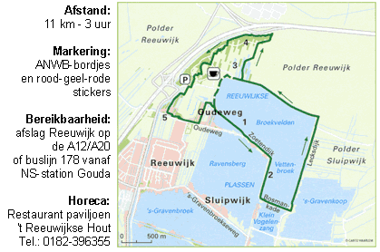
Figuur 1: Wandelroute

Deze wandeling duurt ongeveer 3 á 3,5 uur. Hierna is er tijd voor een half á één uur pauze, waarna er voor ongeveer 2 uur gekanood kan worden. Deze kano’s kunnen gehuurd worden bij camping Reeuwijkse hout De kano’s kosten €5,00 voor een tweepersoons kano. Bel de camping eerst een paar weken van te voren op voordat u komt, zodat ze rekening kunnen houden met het aantal kano’s dat ze apart moeten houden.
U kunt tijdens het kanoën ervoor kiezen om de leerlingen vrij te laten varen, of om met de hele groep een route te varen. Als u ervoor kiest om de leerlingen vrij te laten varen, laat ze dan niet de Ravensbergplas verlaten, omdat de groep dan te ver verspreid raakt. Laat desnoods een leraar de uitgang richting de vogelzang plassen afsluiten. Let er ook op dat de eilandjes in de plassen VERBODEN TE BETREDEN zijn. Maak dit de leerlingen goed duidelijk. Er wordt hier goed op gecontroleerd en de boetes zijn hoog. Men mag ook niet op de surfplas komen met de kano. Dit vanwege de diepte van de plas. De surfplas is via het water ook niet te bereiken, maar door de kano uit het water halen kan men er alsnog komen. Let hier op.

Tips

- Probeer ervoor te zorgen dat de excursie niet tijdens het zeil hoogseizoen plaats vindt, want op een mooie warme ietwat winderige dag zien de plassen zwart van de witte zeilen.
- Let extra op leerlingen die niet kunnen zwemmen. Een kano is zo omgeslagen, en diegene heeft dan ook een groot probleem.
- Probeer op de Ravensbergplas te blijven, Het is hier verboden te varen met motorboten, en de kano’s worden dan niet omvergevaren door macho’s in een speedboot.
- Zorg voor genoeg goede verrekijkers.
- Zorg eventueel voor wegwerpcamera’s
- Het is niet nodig om een lunchpakket mee te laten nemen, aangezien er een restaurant bij de rustplaats is, maar het is wel aan te raden, omdat het restaurant redelijk duur is.
- Probeer wat interessante weetjes te vinden over de dieren die hier voorkomen.

Brief aan de leerlingen en opdracht

Op de volgende bladzijde volgt een voorbeeldbrief aan de leerlingen
De opdracht is te vinden in de leerlingenhandleiding.
Aan de leerlingen van …

Volgende week DD-MM-20JJ gaan jullie op excursie naar de Reeuwijkse plassen.
Hier gaan jullie eerst een wandeling maken van een paar uur om de surfplas heen, waar jullie veel verschillende vogels en andere dieren zullen zien, waarna jullie na een half uurtje pauze naar camping de Reeuwlijkse hout gaan om daar in de kano te stappen om het nog eens dunnetjes over te doen maar dan vanaf het water. Dit wordt een tochtje van ongeveer 2 uur waarna jullie weer naar huis kunnen.
Wat jullie mee moeten nemen:
- Kleding dat tegen een stootje kan en vuil mag worden
- Schoenen waar je een grote afstand op kan lopen (Geen hoge hakken o.i.d.)
- Als je het hebt een fotocamera
- Als je het hebt een verrekijker
- Een pen

Let erop dat de eilanden in de Reeuwijkse plassen VERBODEN TE BETEREDEN zijn. Hier wordt goed op gecontroleerd, en de boetes zijn hoog.

Houd je ook rustig, je komt door een stiltegebied, en de dieren daar kunnen wel eens agressief reageren bij te veel herrie.
Als jullie zwanen tegen komen met jongen of eieren, kom dan niet te dichtbij en houd je rustig, een zwaan in het water is veel sneller dan een kano, en een slag van een vleugel kan makkelijk botten breken.
Let er ook op dat jullie niet gaan schommelen met de kano, het is geen pretje om dan nog anderhalf uur met een nat pak rond te varen, ook al is het nog zo heet.

Jullie worden rond 8.30 uur op school verwacht. Jullie fietsen dan naar de Reeuwijkse hout waar jullie rond 9.00 aankomen. Jullie gaan dan een wandeling maken rond de surfplas. Tijdens deze wandeling zullen jullie ook opdrachten moeten maken. Rond 12.00 houden jullie een uurtje pauze, waarna jullie van 13.00 tot 15.00 gaan kanoën. Ook tijdens het kanoën zullen jullie nog een opdracht moeten maken. Om 15.00 leggen we weer aan (hopelijk droog) en fietsen we weer naar huis. Jullie moeten de opdrachten hierna inleveren, en volgende week een verslagje van minimaal 3 bladzijdes inleveren.

Vul het onderstaande strookje in, en lever die in bij je leraar. Deze excursie telt voor een gedeelte mee met de toets Biologie en Aardrijkskunde.

Naam:……………………………………………………………………………………………
Klas:……………………………
Ik ga wel/niet mee op excursie.*
Ik kan wel/niet zwemmen*

* Doorhalen wat niet van toepassing is.

Leerlingenhandleiding

Opdracht 1

Kijk tijdens de wandeling rond naar dieren die in en om de plassen leven. Beschrijf ze, en als je weet welk dier dit is schrijf dit dan ook op. In de bijlage vind je foto’s van een aantal dieren die in en om de plassen voorkomen. Benoem/beschrijf op deze manier minstens 10 dieren. Als je een fotocamera hebt, maak dan ook foto’s van deze dieren.

Opdracht 2

Maak een verslag van minstens 3 bladzijden over de Reeuwijkse plassen. Lever die volgende week in.

Draaiboek

2 weken voor excursie

Aan camping “De Reeuwijkse Hout” doorgeven dat u over twee weken met x leerlingen kano’s komt huren.

Dag van excursie

08.30-09.00 Vertrekken vanaf school richting de Reeuwijkse plassen.
09.00-12.00/12.30 Wandeling rond de Reeuwijkse plassen
12.00/12.30-13.00 pauze
13.00-15.00 roeien over de ravensbergplas
15.00 weer naar huis

1 weer na de excursie

Verslagen over de Reeuwijkse plassen in ontvangst nemen (Biologie of Aardrijkskunde)

Bijlagen

Bijlage 1: Foto’s van veel voorkomende dieren rond de Reeuwijkse plassen, Er zijn er nog veel meer, houd daar rekening mee

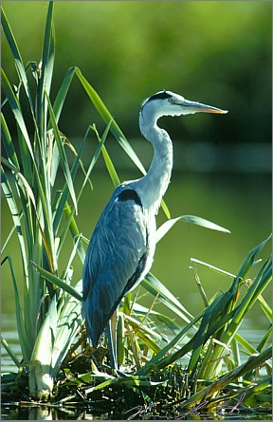
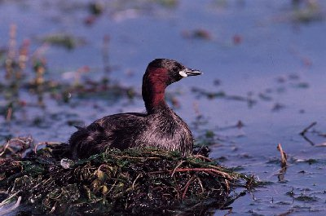
Figuur 2: Dodaars

Figuur 3: Blauwe Reiger
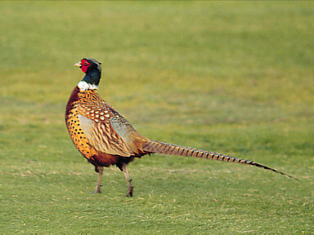
Figuur 4: Fazant (Mannetje)
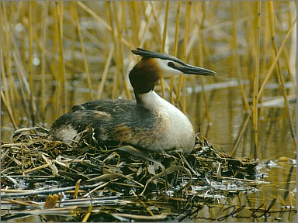
Figuur 5: Fuut
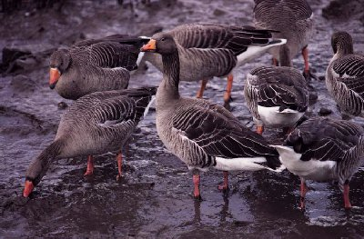
Figuur 6: Grauwe Gans
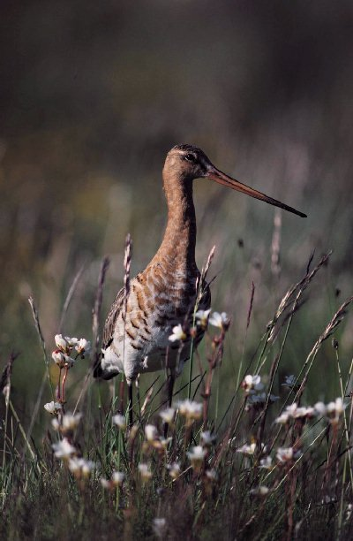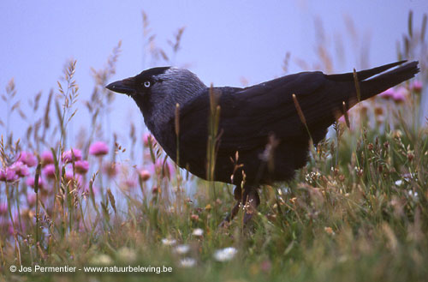
Figuur 7: Grutto Figuur 8: Kauw
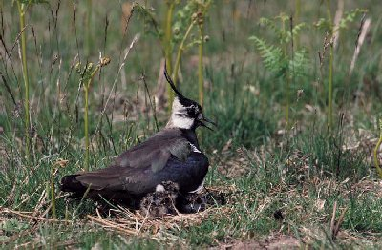
Figuur 9: Kievit

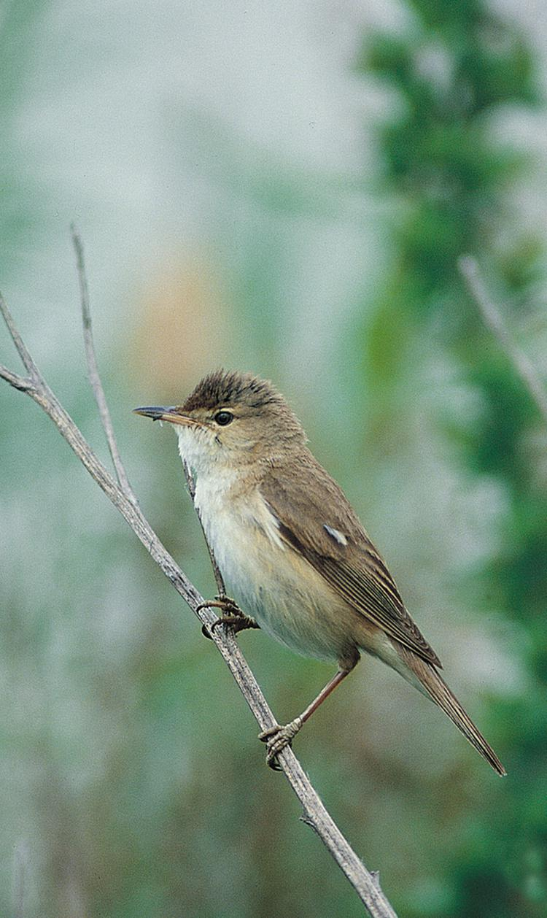
Figuur 10: Kleine Karekiet
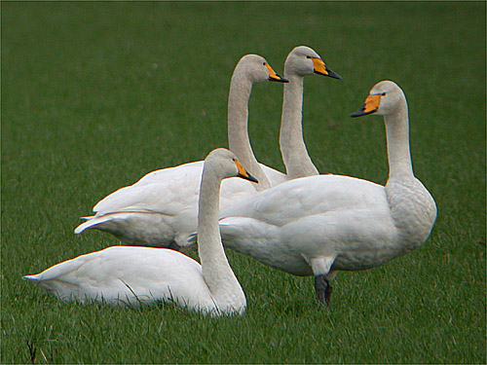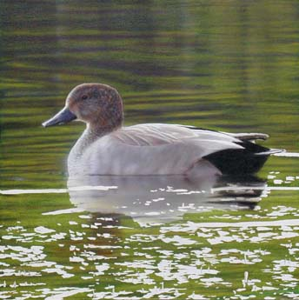
Figuur 11: Kleine Zwaan Figuur 12: Krakeend
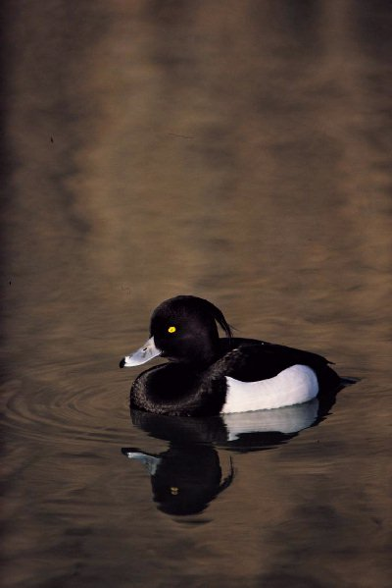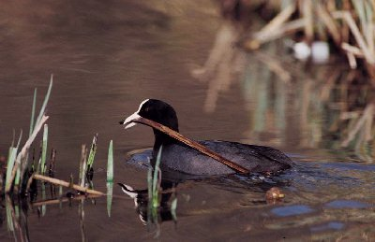
Figuur 13: Kuifeend Figuur 14: Meerkoet
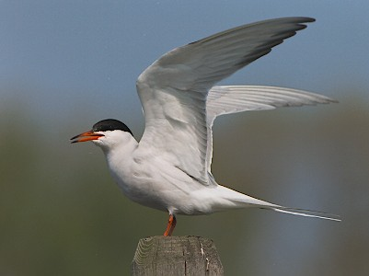
Figuur 15: Visdief
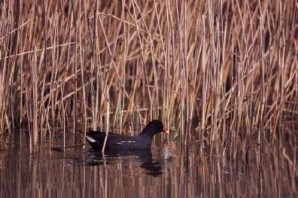
Figuur 16: Waterhoen
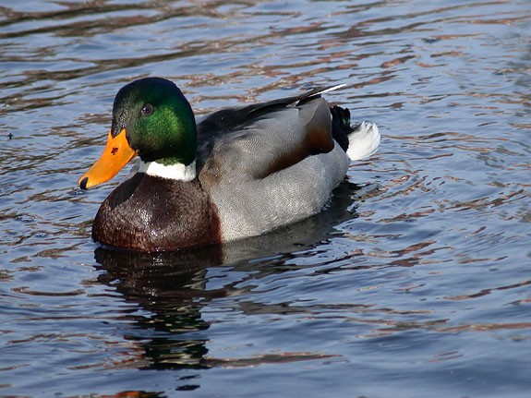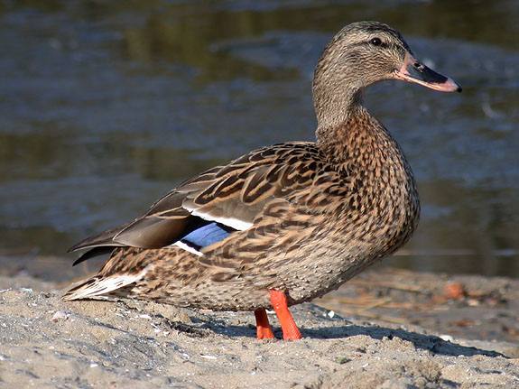
Figuur 17: Wilde eend mannetje en wijfje

Alle foto’s met uitzondering van de wilde eend zijn © IVN Vecht & Plassengebied
De foto’s van de wilde eend zijn © Jelger Herder

Bijlage 2:
Een kaart van de Reeuwijkse plassen
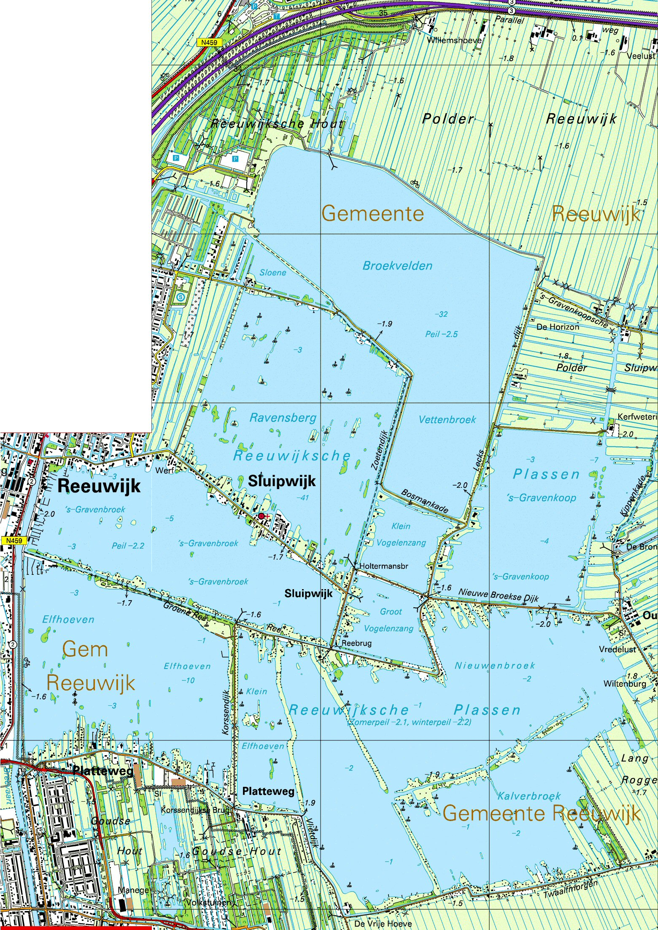

Een andere kaart met daarop de recreatiemogelijkheden is verkrijgbaar via de GZH

